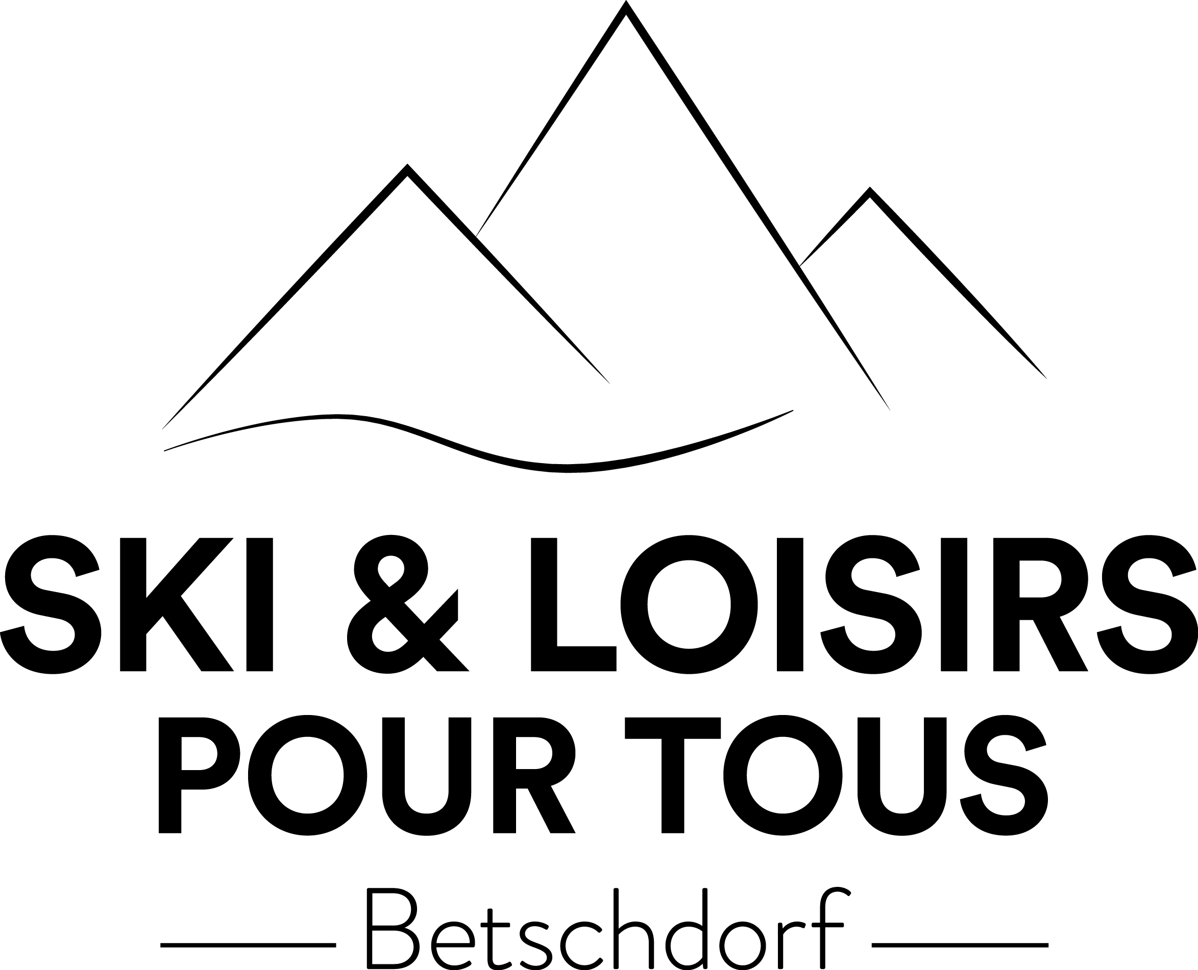
Châtel ski du 26 au 30 décembre 2019
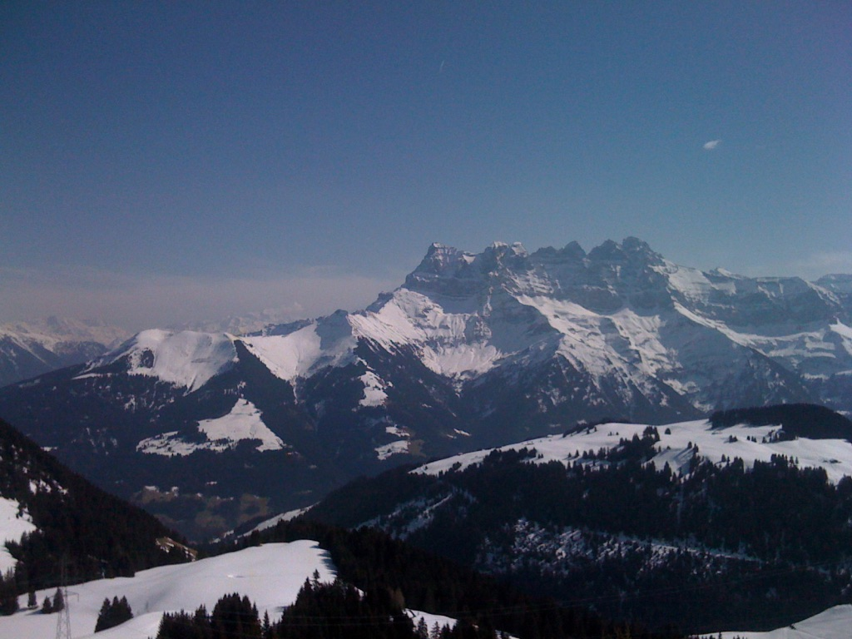
Après les fêtes de Noël, et avant Nouvel An - Venez avec nous pour vous oxygéner, vous donner de l'exercice et profiter de la montagne.
Voyage en voiture personnelle – possibilité de co-voiturage - Hébergement en pension complète au Val Joli – casse-croûte à midi- hôtel de collectivité de très bon rapport qualité prix.
Au VAL JOLI
671 Route de Thonon 74 390 CHATEL
Tél : 04 50 73 33 02
http://www.cascade74.com
Arrivée prévue le 26 décembre en début d’après midi– installation - location – 3 Journées de Ski les 27, 28 et 29 décembre – Retour en Alsace dès le 30 décembre –.
Prix : 285 € par personne. Possibilité de louer le matériel sur place
Le prix comprend : l'hébergement en Pension Complète du dîner du jeudi 26 décembre au 30 et l’encadrement sur les pistes. Un supplément de 12 € sera demandé pour l'assurance de ceux qui n'ont pas la licence Ufolep 2019/2020. Prévoir les remontées mécaniques et la location des skis.
Pour vous vous renseigner
Ski et loisirs pour tous - 27B rue de l’Eglise 67660 BETSCHDORF
Tél : JC Koebel 06 07 23 06 95 ou M Corvi 06 95 69 52 32 michel.slpt67@gmail.com
Pour vous inscrire : Imprimez le bulletin d’inscription sur le site et renvoyez le avec un chèque d’acompte de 30% du prix total à
Michel CORVI – 17 rue des pêcheurs – 67440 Thal Marmoutier

